**5 NIGHTS 6 DAYS WONDERFUL GREECE SANTORINI**

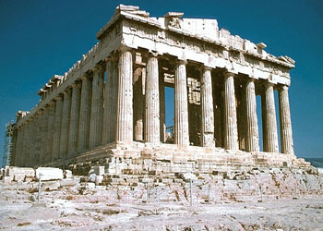

**D1/ 17 June - ATHENS CITY TOUR – ACROPOLIS (-/D) :**

Tiba di Athens langsung singht seeing tur; mengunjungi Stadion Olimpiade modern pertama, Roman bath, Temple of Zeus, Parlement building, university of Athens, academia. Kemudian mengunjungi The Jewel of Athens ACROPOLIS berfoto dari bawah dan kemudian mengunjungi Mars Hill yang akan melihat seluruh view kota Athens. Kemudian makan malam dan bermalam di HOTEL THE STANLEY 4* ATAU FENIX 4* .

**D2/18 JUNE ATHENS – SANTORINI ( BY FERY) – FIRA TOWN (B/L/D)**

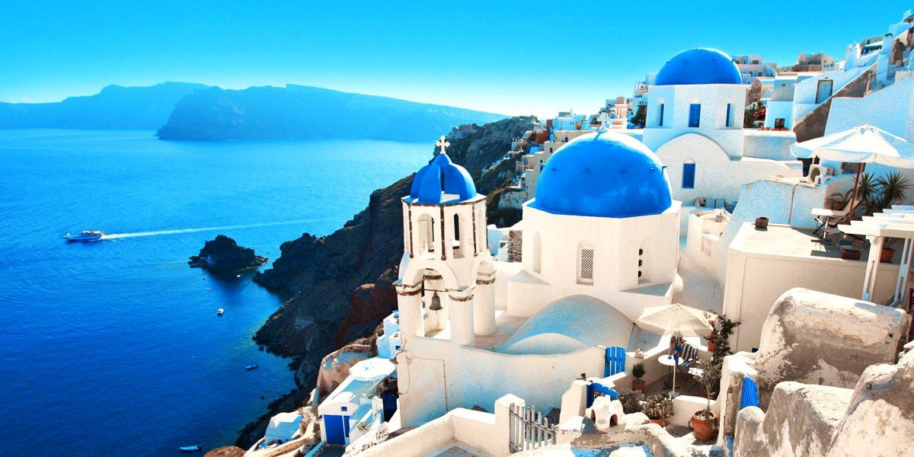  
  
Setelah breakfast kita akan berangkat menuju Santorini dengan Ferry seajetL. Tiba di Santorini langsung menuju kota Fira untuk melihat view caldera bersama local guide walking tour. Makan siang dan kemudian Anda diberi waktu untuk free time shopping souvenir. Makan malam ke pantai Monolithos. Kemudian istirahat di Hotel OCEANIS 4*

**D3/19 JUNE FIRA – BLACK BEACH – RED BEACH - SANTOWINERY – OIA TOWN (B/L/D) :**

Setelah breakfast kita melanjutkan tur menuju Santowinery tempat pembuatan Vin Santo dan untuk berfoto di view latar belakang caldera Santorini. Kemudian menuju Delmimar; black beach , setelah dari black beach kita lanjut ke red beach. Kemudian menuju kota Fira untuk makan siang. Setelah makan siang kita akan menuju Oia untuk melihat blue dome yang merupakan signatur signed Santorini. Kita di Oia hingga matahari tenggelam untuk foto sunset di Oia. Makan malam kembali ke hotel OCEANIS 4*

  
  
 **D4/ 20 JUNE SEPT SANTORINI – ATHENA (B/L/D) :**

Setelah breakfast kita akan menuju pelabuhan untuk transfer naik FERRY atau pesawat kembali ke Athens. Tiba di Athena dengan kapal ferry sore hari kita akan Makan malam dan kembali ke hotel. Hotel Stanley 4* OR FENIX

**D5/21 JUNE ; ATHENA – PLAKA – MONASTERAKI (B/L/D)**

Pagi hari setelah breakfast kita ke pusat souvenir Plaka dan Monasteraki pasar tradisional makan siang kemudian menuju ERMOU STREET FASHION STREET branded Vukurestiou lalu makan malam di Athens. Hotel The StaNley or Fenix 4*

**DAY 6/ 22 JUNE ATHENS – MAC ARTHUR GLENN – AIRPORT AT 11.30 (B)**

**HARGA 5 MALAM 6 HARI PAKET TUR YUNANI – SANTORINI**

**Single supp 5 nights 250 euro**

**15+1= 710 euro/pax**

**20+1= 660 euro/pax**

**25+1= 610 euro/pax**

**HARGA INI BERLAKU JIKA BOOKING MINIMUM 90 DAYS BEFORE ARRIVAL**

1. Stay total 5 nights as itenanary
2. Bus Coach 30 seats AC, driver, tolls
3. Fullboard meals Local Halal menu, Asian menu ; Thai dan Chinese Restaurant 5 menu.
4. Local Licenced Guide Indonesian and English Speaking
5. Ticket Acropolis 20 euro ,
6. Assistant available 24h
7. 1 bottle mineral water 500ml daily

**NOT INCLUDED:** .

1. TIKET DOMESTIK BY FERRY SEAJETS HIGH SPEED ATHENS- SANTORINI 4HRS 30 MNT PRICE RETURN 150 EURO. By flight pp 260 euro

2Tips for driver, local guide and assistent each 3 euro/hari

3. laundry, mini bar.

4. City tax hotel 3 euro untuk 3* hotel per room per night.

.